

Università degli Studi di Salerno

Dipartimento di informatica

EcoCoin

Progetto di Interazione Uomo-Macchina

*

Secondo Assignment

**1)Casi d’uso**

|  |  |
| --- | --- |
| **#** | **UC_01** |
| **Use Case Name** | Consegna Rifiuti |
| **Participating Actors** | Cittadino |
| **Flow of events** | 1. L’attore deve consegnare dei rifiuti raccolti durante i giorni precedenti e si dirige quindi verso lo sportello EcoCoin presente nella piazza del proprio paese. 2. L’attore si collega al dispositivo effettuando un’autenticazione tramite il QR Code presente sull’app. 3. L’attore inserisce manualmente i rifiuti 4. Lo sportello riconosce il rifiuto, mostra a video la tipologia del rifiuto ed il suo valore. 5. Dopo aver inserito i rifiuti, l’attore preme sul tasto “Fine”. 6. Lo sportello EcoCoin ricompensa l’attore con una piccola somma di denaro accreditandola sul profilo dell’utente |
| **Exceptions** | Se si verifica un problema al punto 3, (ad esempio si inserisce un tipo di rifiuto non accettato), si viene rimandati al caso d’uso EX_01 |
| **Quality Requirements** | I rifiuti consentiti dallo sportello dovrebbero essere:   * Oggetti in alluminio * Oggetti in plastica * Carta/Cartone * Tetrapack * Vetro |
| **Entry Conditions** | L’attore ha dei rifiuti da gettare |
| **Exit Conditions** | L’attore ha ricevuto una piccola somma di denaro |

|  |  |
| --- | --- |
| **#** | **EX_01** |
| **Use Case Name** | Tipologia rifiuto non corretta |
| **Participating Actors** | Cittadino |
| **Flow of events** | 1. Il cittadino ha introdotto nello sportello EcoCoin una tipologia di rifiuto non consentita. 2. Il sistema rileva tale errore e mostra un messaggio di errore sullo schermo che dice “L’oggetto inserito non è della tipologia corretta. Per favore, inserisci il giusto tipo di rifiuto e riprova.” 3. Il rifiuto inserito viene espulso. 4. L’attore riesegue l’azione correttamente e l’errore viene risolto |
| **Exceptions** | Nessuna |
| **Quality Requirements** | Il messaggio di errore deve scomparire dopo che l’utente ha inserito correttamente il rifiuto |
| **Entry Conditions** | Errore nell’inserimento di un rifiuto |
| **Exit Conditions** | Risoluzione dell’errore |

|  |  |
| --- | --- |
| **#** | **UC_02** |
| **Use Case Name** | IndividuazioneCentriRaccolta |
| **Participating Actors** | Cittadino |
| **Flow of events** | 1. L’attore deve smaltire dei rifiuti ingombranti ma non sa dove consegnarli 2. Apre l’app e si reca nella sezione “Punti di raccolta” 3. Il sistema risponde con una nuova schermata in cui mostra i punti di raccolta più vicini all’utente |
| **Quality Requirements** | Nessuno |
| **Exceptions** | Nessuna |
| **Entry Conditions** | L’attore deve smaltire rifiuti ingombranti |
| **Exit Conditions** | L’attore conosce il punto di raccolta più vicino |

|  |  |
| --- | --- |
| **#** | **UC_03** |
| **Use Case Name** | SegnalazioneDiscarica |
| **Participating Actors** | Cittadino, Operatore Ecologico, Funzionario Comunale |
| **Flow of events** | 1. L’attore, passeggiando per il proprio paese, individua un cumulo significativo di rifiuti, tra cui anche rifiuti ingombranti 2. Accede al sistema e si reca nella sezione “Segnalazioni” dove, dall’elenco, sceglie “Discarica abusiva” 3. Il sistema risponde con una nuova schermata in cui è presente una form che chiede di inserire: -Nome del segnalatore -Cognome del segnalatore -Posizione della discarica -Foto allegata della discarica 4. L’attore inserisce correttamente tali informazioni 5. L’attore preme sul pulsante “Invia segnalazione” posto in fondo alla form 6. Il sistema risponde con un messaggio in cui ringrazia l’attore per la segnalazione |
| **Exceptions** | Se presente un errore al punto 4, il sistema chiede di inserire nuovamente il campo non corretto |
| **Quality Requirements** | La posizione deve essere specificata (possibilmente) con l’indirizzo esatto o con la posizione attuale dell’utente, in modo tale da garantire una facile individuazione della discarica. |
| **Entry Conditions** | L’attore ha individuato una discarica abusiva |
| **Exit Conditions** | L’attore ha segnalato una discarica abusiva |

|  |  |
| --- | --- |
| **#** | **UC_04** |
| **Use Case Name** | SegnalazioneMancataRaccolta |
| **Participating Actors** | Cittadino, Funzionario Comunale |
| **Flow of events** | 1. L’attore scopre che il sacchetto dei rifiuti lasciato fuori dalla sua abitazione la sera precedente non è stato prelevato dagli operatori ecologici 2. Accede al sistema e si reca nella sezione “Segnalazioni” 3. Preme il pulsante “Segnala mancata raccolta rifiuti” 4. Il sistema risponde con una nuova schermata in cui è presente una form che chiede di inserire: -Nome del segnalatore -Cognome del segnalatore -Indirizzo dell’abitazione del segnalatore 5. L’attore inserisce correttamente i dati 6. L’attore preme sul pulsante “Invia segnalazione” posto in fondo alla form 7. Il sistema risponde con un messaggio in cui ringrazia l’attore per la segnalazione |
| **Exceptions** | Se si verifica un errore al punto 4,il sistema chiede di inserire nuovamente i dati non corretti |
| **Quality Requirements** | Se l’attore ha già inserito nel profilo i suoi dati personali, i campi devono essere già precompilati. |
| **Entry Conditions** | L’attore vuole segnalare un problema sulla raccolta dei rifiuti |
| **Exit Conditions** | L’attore ha segnalato un problema sulla raccolta dei rifiuti |

**2)Revisioni a personaggi/analisi dei task** ( Nel nostro caso non necessaria)

**3)Analisi comparativa**

Il primo sistema di cui abbiamo effettuato una analisi è il progetto “Ricompattiamoci” fatto dal comune di Gubbio. Al seguente link <http://www.ricompattiamoci.it/> sono presenti tutti i dettagli.

Il sistema in questione utilizza un Ecocompattatore , quindi uno strumento identico a quello che nel nostro progetto abbiamo chiamato “Sportello EcoCoin”. I punti di forza individuati sono:

* Possibilità di utilizzare una tessera sanitaria con la quale si identifica l’utente
* Possibilità di stampare uno scontrino da riutilizzare nelle attività aderenti al progetto ( invece di consegnare direttamente il denaro contante)
* Sito internet in cui viene spiegato il progetto

Sono però presenti anche quelli che noi abbiamo definito come “Punti deboli” ossia:

* Difficoltà iniziale nell’individuare negozi che aderiscono al progetto
* Utente non interessato ai negozi convenzionati

Infatti molte attività commerciali potrebbero decidere di non aderire al progetto oppure l’utente vorrebbe effettuare un acquisto in un negozio che non aderisce al progetto e quindi viene scoraggiato dal riciclare.

La nostra scelta è quella di “ricompensare” con piccole somme di denaro proprio per evitare tali problemi. Pensiamo infatti che, dando all’utente la possibilità di decidere ***dove*** e ***come*** spendere il denaro ricevuto, esso sia incentivato a differenziare di più.

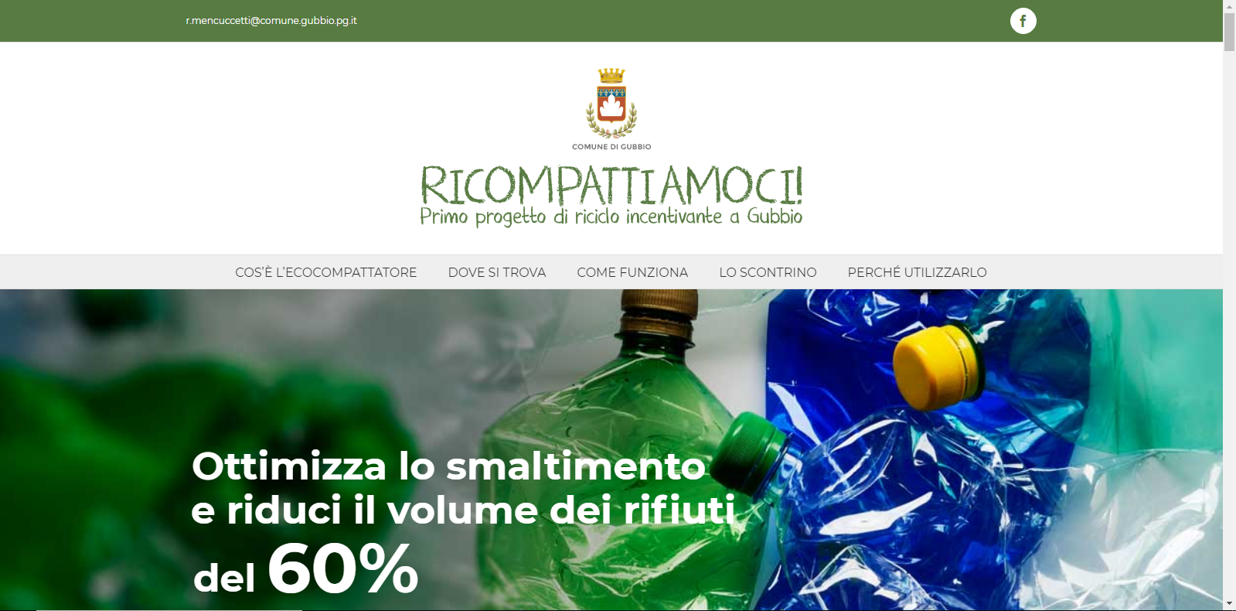

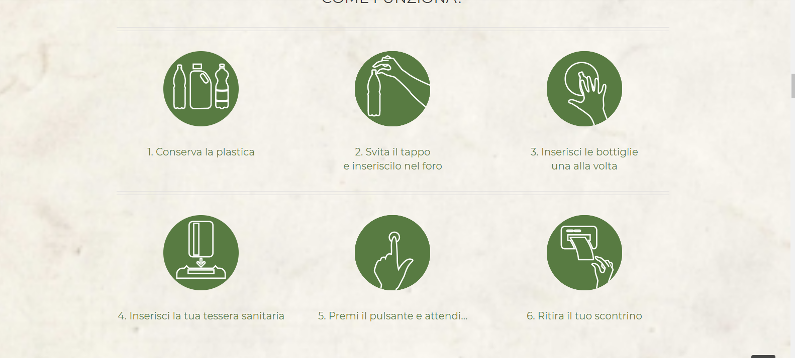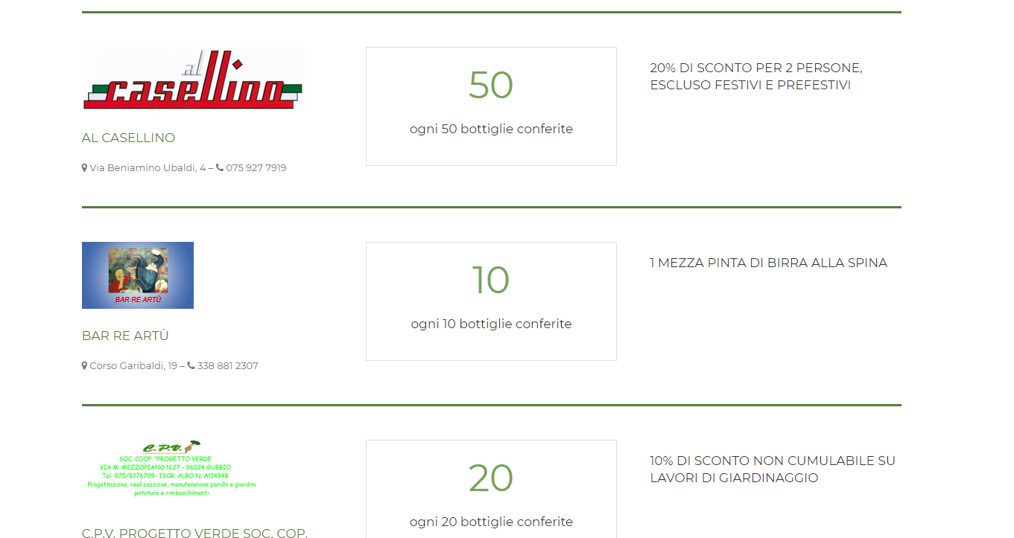

Un altro progetto che abbiamo analizzato è il seguente:

**https://www.itesolivettilecce.gov.it/progetti/eco-olivetti.html**

Si tratta di una iniziativa avviata da un istituto superiore che prevede ancora una volta l’utilizzo di un ecocompattatore. Gli alunni insieme ai docenti hanno anche realizzato un’App pubblicata sugli store Android che permette di fornire agli utenti tutta una serie di informazioni utili.

Come nel caso precedente, qui vengono utilizzati dei “buoni” da spendere in attività che hanno deciso di partecipare al progetto.

I vantaggi evidenti sono l’utilizzo di un’App che permette di ottenere subito le informazioni desiderate. Questo progetto purtroppo presenta un’insieme di funzionalità molto limitato. EcoCoin può quindi rappresentare una buona alternativa in quanto, oltre alle maggiori funzionalità, è rivolto ad una utenza molto più vasta e varia.

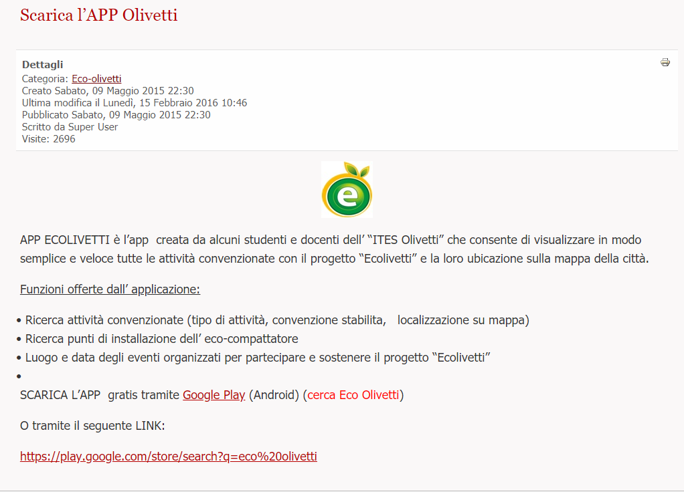

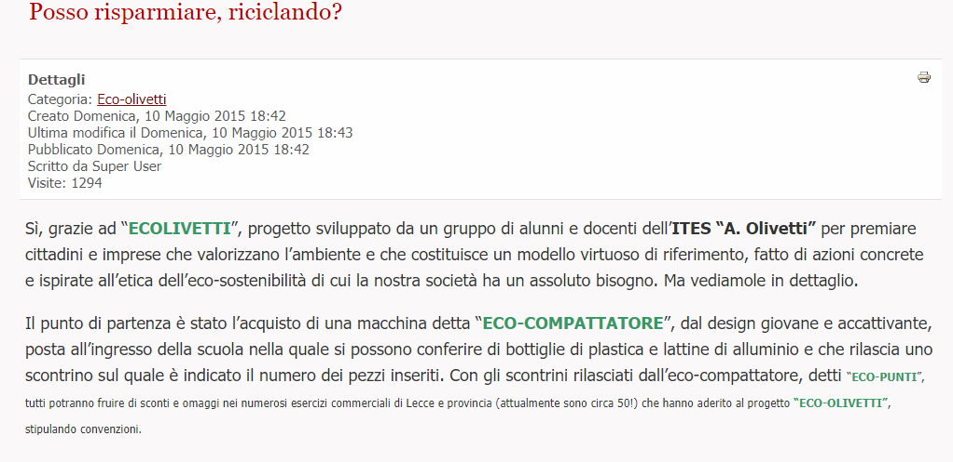

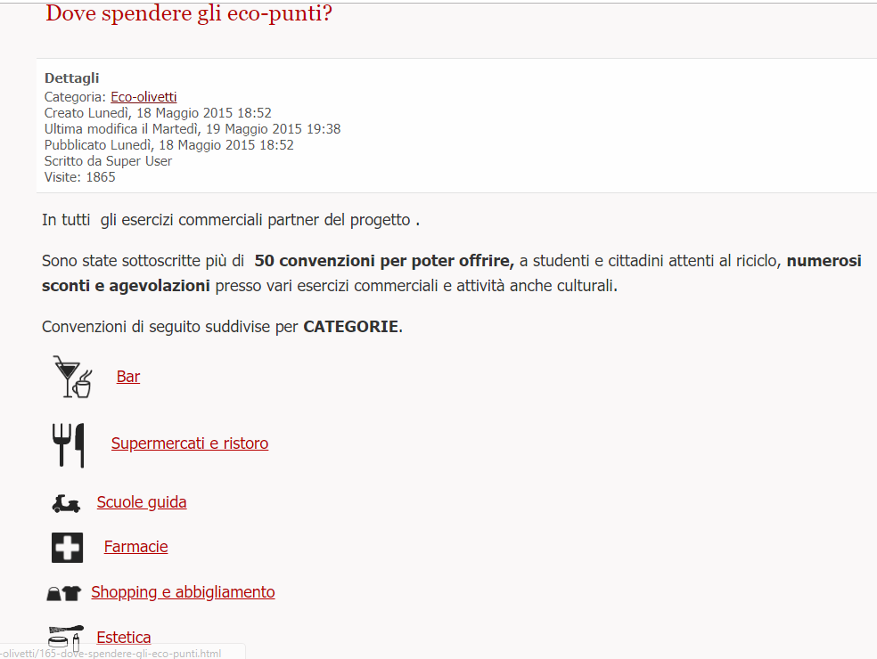

Gli eco compattatori sono stati adottati anche “privatamente” da catene di supermercati e negozi vari. Un esempio si può trovare dal seguente articolo:

<http://www.latinatoday.it/green/life/eco-compattatori-successo-carrefour.html>

La nota catena di negozi “Carrefour” ha infatti avviato questo progetto in cui vengono premiati i clienti “virtuosi” con dei buoni spesa da utilizzare nei loro negozi.

Per ogni bottiglia inserita nell’eco compattatore, viene dato al cliente un buono sconto di 5 centesimi. In questo modo si incentivano i clienti a non gettare per strada le bottiglie e quindi a sensibilizzarli verso una pratica che dovrebbe essere naturale per tutti.

L’eco compattatore in questione, però, accetta soltanto bottiglie di plastica e questo è un suo evidente limite. Un altro punto debole è quello di essere posizionato in una zona non appartenente al comune. Questo significa che nell’orario di chiusura del supermercato i cittadini non possono utilizzarlo.

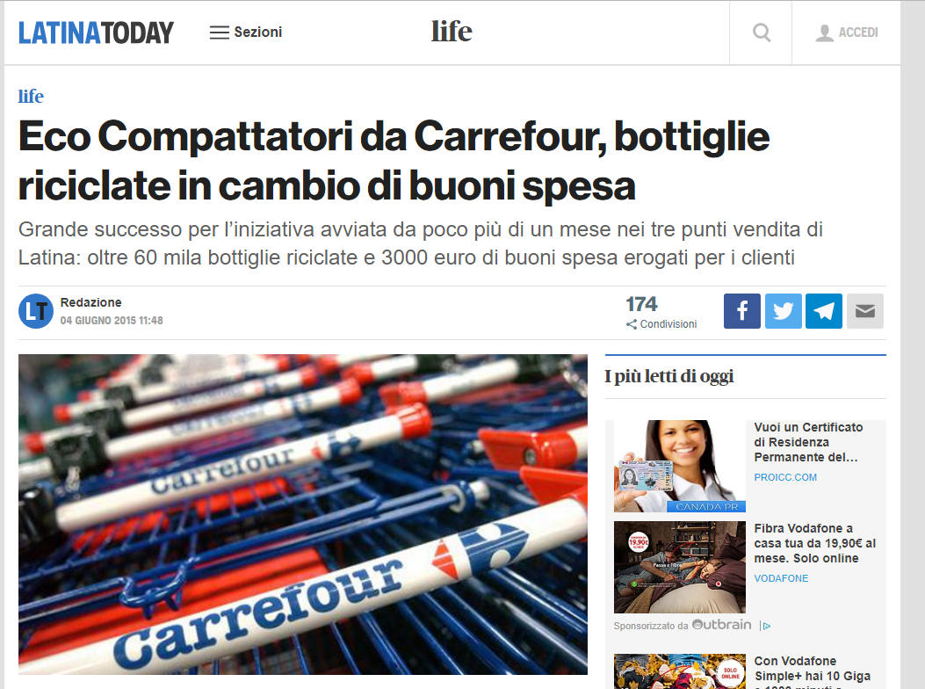

**4)Idee iniziali di progetto**

**5)Lavoro svolto dai membri del gruppo**

|  |  |  |  |  |
| --- | --- | --- | --- | --- |
|  | Casi d’uso | Revisioni a personaggi/task | Analisi comparativa | Idee iniziali di progetto |
| Capriglione Francesco | 0 | - | 0 | 0 |
| D’Auria Aldo | 0 | - | 0 | 0 |
| De Falco Daniele | 0 | - | 0 | 0 |
| Iacovazzo Giovanni | 0 | - | 0 | 0 |